Развитие графических навыков у детей с ТНР
Почему так важно развивать графические умения у детей уже в дошкольном возрасте?
Какие трудности могут возникнуть при недостаточном развитии пространственных представлений и графических умений ребенка в процессе обучения в школе?
Из-за того, что ребенку трудно различить, как располагаются в пространстве отдельные элементы букв, цифр и запомнить их конфигурацию, у него нарушается графическая деятельность, он может писать некоторые буквы и цифры в зеркальном отображении. При письме нарушается высота, ширина и наклон буквы, что сказывается на качестве и скорости письма. Нередко у ребенка возникают трудности при овладении чтением и счетом. Многие родители считают, что ребенок «будет стараться» и со временем «подтянется», проблемы исчезнут, ребенок станет лучше учиться. Однако ученые доказали, что с возрастом эти трудности сами по себе не проходят, а только усиливаются и ведут к новым проблемам в обучении ребенка. Поэтому важно помнить, что именно дошкольный возраст — это период возникновения, становления и развития многообразных представлений, которые затем перерастают в понятия об окружающем мире.
Графические навыки, по определению Т. С. Комаровой, — это определенные привычные положения и движения пишущей (рисующей) руки, позволяющие изображать знаки и их соединения.
Н. В. Кватч выделяет следующие проблемы, затрудняющие успешное обучение в школе при несформированности графических навыков:
‒ Нечеткая ориентация на листе (вверх-вниз, вправо-влево, цент-края, диагональное направление), неумение компоновать элементы композиции на листе ведут к непониманию закономерностей компоновки текста на листе.
‒ Слабое чувство вертикали и горизонтали ведет к смещению текстовой строки вниз или вверх, к разному наклону букв.
‒ Неразвитое чувство масштабности приводит к разнице размера букв на письме.
‒ Регуляция нажима на пишущий инструмент зависит от мышечного тонуса кисти рук. Слишком зажатая рука или расслабленная приводят к быстрой утомляемости ребенка, к излишнему напряжению в работе и притуплению внимания.
Кроме того, отмечают физиологи, у ребенка 6–7 лет еще слабо развиты мелкие мышцы рук, не закончено окостенение костей запястья и фаланг пальцев. Еще несовершенна нервная регуляция движений, чем во многом объясняются недостаточная точность и быстрота движений, трудность завершения их по сигналу. При выполнении движений основной контроль в этом возрасте принадлежит зрению, причем в процессе движений не просто фиксируется поле деятельности, а прослеживается все движение от начала до конца. Поэтому, отмечает М. М. Безруких, дети так тщательно, с таким старанием выводят буквы, срисовывают рисунки, так трудно им бывает провести даже несколько строго параллельных линий, трудно на глаз определить величину букв. Им гораздо легче писать крупные буквы, рисовать большие узоры, чем пытаться писать в узкой строке.

В своей работе мы используем различные упражнения и задания. Графическая работа в альбомах и тетрадях способствует лучшей ориентировке на листе бумаги.
Для выполнения графических заданий выбираем простой мягкий карандаш. Если ребенок ошибается, то можно воспользоваться ластиком.
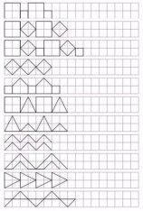
Раскрашивают дети цветными карандашами, т. к. работа фломастером не требует контролируемого усилия, след легко возникает на бумаге. Когда ребенок пишет карандашом, ему требуется приложить определенное усилие, которое со временем осознается как волевое. Тем самым мы формируем навык самоконтроля, который необходим детям с дефицитом внимания. Необходимо отслеживать, чтобы при раскрашивании и штриховке ребенок не выходил за контур рисунка. Линии должны идти параллельно.
Затем ребенок учится ставить точки. Тренировать точечные движения очень важно детям с ТНР. Сначала указательный палец взрослого ставится на ладошку ребенка и совершает пальцем легкие вращательно-круговые движения по часовой стрелке, не отрывая палец от ладони. После этого ребенок проделывает это упражнение самостоятельно. Далее тренируем упражнение ставить точку карандашом. Установив кончик карандаша в заданное место рисунка, мы закрепляем усвоенное выше движение, когда кончик карандаша слегка покачивается, не отрываясь от листа бумаги. Например, задание «Помоги котенку размотать клубочки»
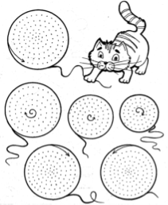
Многие дети с ТНР не умеют ориентироваться на листе бумаги, не замечают ориентиры в виде клеток или строчек, не могут плавно прослеживать глазами за движением своей руки.
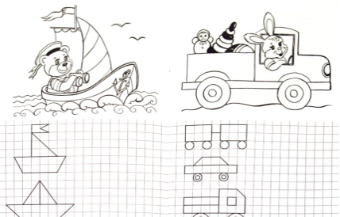

Не менее полезным упражнением для развития пространственной ориентировки на листе является штриховка. Она имеет последовательность:
Редкая штриховка карандашом одного цвета.
Штриховка двумя карандашами разного цвета.
Частая штриховка одним цветом.
Частая штриховка разными карандашами. Здесь ребенок видит, что штриховка плавно переходит в раскрашивание.
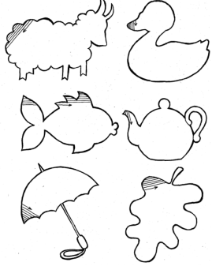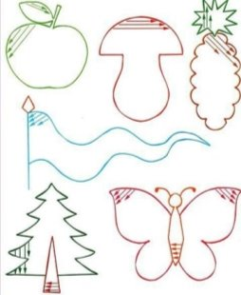
Работа по формированию графо-моторных функций осуществляется на продуктивных видах деятельности (рисование, лепка, конструирование), где значительно быстрее формируются восприятие и осознание различных видов речи, поскольку она приобретает практическую направленность. Ребенок опирается одновременно на несколько анализаторов: зрение, слух, тактильное восприятие, что положительно влияет на развитие письменной речи. Продуктивная деятельность наряду с лепкой, аппликацией, ручным трудом включает в себя изобразительную и конструктивную, которые являются эффективным средством подготовки детей к овладению письмом. Например, декоративное рисование. Овладение необходимыми для него техническими приемами способствует развитию двигательных ощущений, а главное — мелкой моторики, ведь детям необходимо прорисовывать очень мелкие элементы росписи: точки, завитки, волнистые и прямые линии, а ритмичность в расположении элементов декоративного узора помогает развитию чувства ритма. Рисуя узор, дети учатся «держать» линию, ограничивать свои движения. А конструирование из бумаги — оригами формирует у детей графические умения, путем складывания бумаги.
Процесс овладения графо-моторной деятельностью является довольно трудоёмким для ребёнка, а для детей с тяжелыми нарушениями речи он вдвойне сложен. Если не проводить коррекционную работу в области графо-моторной деятельности в дошкольном возрасте, в школе это может перерасти в ошибки на письме, что в свою очередь приведёт к снижению успеваемости.
Учитель-логопед Павлова О.Н.

